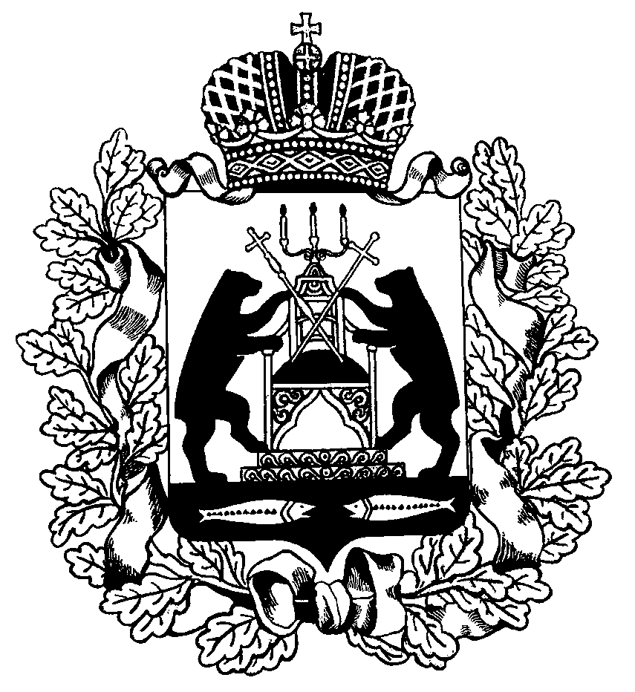 РОССИЙСКАЯ ФЕДЕРАЦИЯ

НОВГОРОДСКАЯ ОБЛАСТЬ

ДУМА СОЛЕЦКОГО МУНИЦИПАЛЬНОГО ОКРУГА

**РЕШЕНИЕ**

**О внесении изменений в структуру Администрации**

**Солецкого муниципального округа**

Принято Думой Солецкого муниципального округа 27 мая 2021 года

В соответствии со статьей 30 Устава Солецкого муниципального округа Дума Солецкого муниципального округа **РЕШИЛА**:

1. Внести изменения в структуру Администрации Солецкого муниципального округа, утвержденную решением Думы Солецкого муниципального округа от 13.11.2020 № 51 (в редакции решения от 25.03.2021 №126):

1.1. Дополнить пунктом 4 в редакции: «4. Заместитель Главы администрации- председатель комитета градостроительства и благоустройства Администрации муниципального округа».

2. Опубликовать настоящее решение в периодическом печатном издании – «Бюллетень Солецкого муниципального округа» и разместить на официальном сайте Администрации Солецкого муниципального округа в информационно-телекоммуникационной сети «Интернет».

|  |  |
| --- | --- |
| **Исполняющий обязанности Главы Солецкого муниципального округа**  **С.И. Чопозов** | **Председатель Думы Солецкого муниципального округа**  **П.А. Ковалев** |

**27 мая 2021 года**

**№ 154**

**г. Сольцы**